TECHNIQUES DE PLAQUAGE

7 contre 4 + 3

Organisation
- Jeu à 7 contre 7
- Terrain 40m de large sur 50m de long

Déroulement
Les 7 attaquants jouent contre une défense divisée en deux groupes dans le sens de la longueur du terrain.
Faire varier:
- le nombre des défenseurs dans les 2 groupes
- la proximité ou non du premier et du deuxième groupe de défenseurs par rapport aux utilisateurs
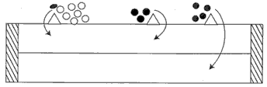
Même jeu avec un groupe de défenseurs en poursuite. Cela oblige les utilisateurs à jouer vite.

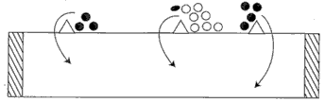

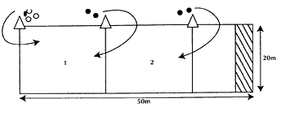
3 contre 2 successifs
Les attaquants jouent deux 3 contre 2 successifs. Ils rencontrent d'abord les opposants qui défendent sur toute la partie 1 du terrain, puis les opposants ·gui défendent sur toute la partie 2 du terrain Les joueurs doivent rentrer en mouvement sur le terrain.

Défense étalée ou groupée
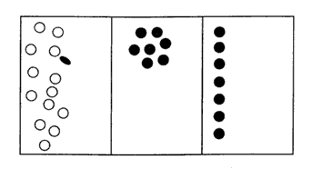
Les attaquants doivent s'adapter et choisir une forme de jeu face à une première défense, puis face à une deuxième défense.
- Faire varier le placement du ballon au lancement de jeu : à gauche, à droite ou au milieu.
- Faire également varier le type et le placement de chacune des 2 défenses.
- Quand le premier groupe de défense est battu, il arrête de défendre.
Le lancement de jeu peut aussi varier en disposant des plots sur le côté du terrain pour obliger les élèves à s'organiser en mouvement en entrant sur le terrain. L'entraineur veillera ce que les défenses conservent la même organisation (groupée ou étalée en ligne).

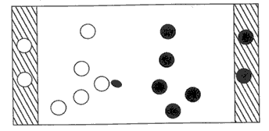
5+2 contre 5+2

Organisation
- Jeu à 7 contre 7
- 2 groupes de 5 utilisateurs + 2 joueurs "aide" qui rentrent quand le ballon s'arrête

Déroulement
Quand le ballon s'arrête, il faut être attentif à l'intervention des joueurs "aide":
- soit une intervention dans le regroupement pour venir aider à la libération ou le faire avancer
- soit se mettre sur la largeur du terrain pour pouvoir jouer en jeu déployé ou groupé pénétrant ou pour défendre
Faire varier le positionnement des joueurs "aide" autour du terrain.

Défenseurs avec limites de déplacement

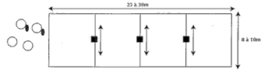
1. Défenseurs sur 1 ligne
Les défenseurs ( carrés noirs ) ne peuvent se déplacer que latéralement sur la ligne. Les attaquants ' ronds blancs ) sont par 2 avec 1 ballon. Ils doivent traverser le terrain, c'est-à-dire jouer trois 2 contre 1 sans perdre le ballon et sans se faire ceinturer ou plaquer par le défenseur.

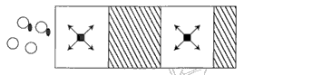
2. Défenseurs sur 1 zone
Même jeu que précédemment. Les défenseurs ne peuvent se déplacer que dans la zone blanche II ne peuvent pas intervenir dans la zone hachurée.

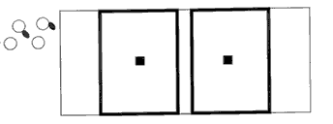
3. Défenseurs dans une zone et poursuite
Le défenseur intervient dans sa zone, quand il est battu par les attaquants, il passe dans la deuxième zone pour aider le second défenseur.

7 contre 7 + 7 + 7
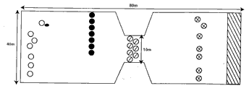
1 groupe de 7 attaquants va rencontrer successivement les 3 autres groupes de défenseurs et devra s'adapter au problème défensif proposé.
- Les 7 premiers défenseurs sont regroupés sur un côté, les utilisateurs doivent donc les déborder par un jeu déployé.
- Les 7 défenseurs suivants occupent toute la largeur du terrain et sont très concentrés, il faut donc que les utilisateurs créent un regroupement pour conserver le ballon et les repousser pour pouvoir attaquer la troisième défense.
- Les 7 derniers défenseurs sont étalés dans la largeur et laissent des intervalles entre eux, il faut donc employer le jeu pénétrant par passes pour aller marquer rapidement dans la zone hachurée.
Chaque groupe de 7 tiendra tour à tour les différents rôles.

Le plaquage en oblique
C'est le plus fréquent.
- Eviter de plonger mais, au contraire, essayer d'avoir des appuis solides au moment du contact.
- Se baisser suffisamment tôt, 3 m environ, bras écartés.
- Percuter avec l'épaule contre la cuisse de l'adversaire, un bras en barrage.
- La tête se place toujours derrière le joueur qui progresse
- Encercler les cuisses avec l'aide de l'autre bras et serrer.
- Tendre les jambes pour déséquilibrer l'adversaire.
- Ne pas lâcher avant l'arrivée au sol

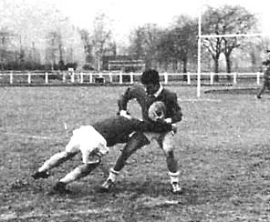 | 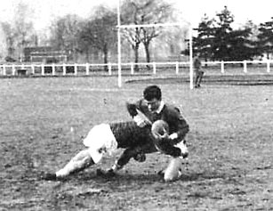
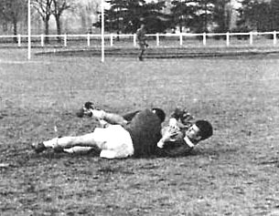 | 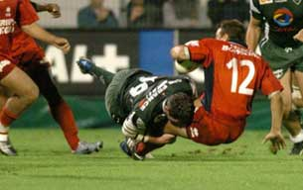

Le plaquage de face
- Loin de sa propre ligne de but
- Se placer jambes écartées et fléchies, buste penché en avant, bras écartés, en regardant l'adversaire.
- Placer la tête sur le côté de l'attaquant en encerclant ses cuisses le plus possible.
- Serrer les bras en se laissant aller en arrière.
- Le plaqué peut marquer si ce plaquaqe se fait près de la ligne de but, car il tombe en arrière du plaqueur

Le plaquage près de sa propre ligne de but
- Se placer jambes écartées et fléchies, buste penché en avant, bras écartés, en regardant l'adversaire.
- Placer la tête sur le côté.
- Percuter avec l'épaule à hauteur de la hanche en plaçant les mains derrière les mollets,
- Pousser avec l'épaule, tirer avec les mains (levier), en même temps faire une extension des jambes pour faire chuter l'adversaire sur le dos

Le plaquage de dos
- Il est indispensable lorsqu'on a été débordé par l'adversaire,
- II est nécessaire de plonger.
- Se rapprocher au maximum du joueur à plaquer.
- Prendre un appel violent pour ne pas se laisser distancer pendant la préparation au geste de plaquage.
- Placer la tête sur le côté.
- Encercler les cuisses et se laisser glisser en serrant les bras

